Муниципальное бюджетное дошкольное
образовательное учреждение детский сад №47 «Елочка»
г. Улан- Удэ

ПРОЕКТ
«Разноцветная карусель»

Группа №11 «Пчёлки»

Воспитатель: Павлова А.И.

2024 г.

Проект: «Разноцветная карусель» в 11группе «Пчёлки»
Подготовила и провела: Павлова Анастасия Ивановна
Срок реализации: с 9 сентября 2024 – 15 ноября 2024
Вид проекта: долгосрочный
Тип проекта: познавательно-исследовательский, игровой
Участники проекта: дети, воспитатель, родители.
Актуальность проблемы: Главным признаком предмета для ребёнка – дошкольника является цвет. Цвет воздействует на эмоциональную сферу ребенка, участвует в процессе художественной деятельности, формирует художественный вкус. Дидактические игры, направленные на сенсорное развитие детей, (в частности, на развитие чувства цвета) обладают большими возможностями. В процессе разнообразных дидактических игр дети учатся выделять цвет предметов, называть цвета, сравнивать предметы по цвету, группировать их по сходству в цвете. Все эти действия развивают и закрепляют знания и представления детей о цвете, способствуют формированию чувства цвета, развивает наблюдение, мышление, обогащает речь.
Цель: формирование у детей младшего дошкольного возраста представления о сенсорных эталонах цвета.
Задачи: Закрепить у детей знания основных цветов, умения различать их;
• Находить предметы заданного цвета в окружающей среде;
• Научить группировать предметы по цвету и отдельным цветовым деталям;
• Развивать наблюдательность, цветовое восприятие, внимание;
• Развивать речь и словарный запас детей.

Работа с родителями: Домашнее задание:
1) играть с детьми в семье в игры для закрепления цвета дня.
2) подобрать игрушку для создания коллективной работы.
3) Помощь в создании игр, пополнении РППС группы
Предполагаемый результат: Закрепление знания о цвете, повышение развития связной речи, воображение детей, развитие детского творчества.

Формы работы с детьми: игровая, словесная, познавательная, творческая, исследовательская, взаимодействие с родителями и сотрудниками ДОО

ОО | Организация совместной деятельности взрослого и детей | Организация развивающей среды
Соц-комразв | Беседа: «Давайте знакомиться – я цветик семицветик!» (жёлтый, синий, зелёный) «Что у соседа синего и зеленого цвета», «Собери букет», «Найди пару», «Разноцветная уборка» Цель: развивать умение группировать предмету по цвету | Атрибуты к С/р играм  Атрибуты для трудовой деятельности. Оборудование: корзины (желтого, красного, зеленого, синего цветов, разноцветные игрушки.)
Позразв | «Найди и назови все желтое» (красное, синее, зеленое), «Найди желтый цвет на одежде друга»; «Найди свою пару», «Я найду цвет везде», «Найди цвет вокруг себя», «Выложи по контуру». Знакомство с геометрическими формами– круг, квадрат, треугольник. Наблюдение за растениями в «зеленом» уголке. | Подбор презентаций  Картинки и иллюстрации для д/и  Материалы для конструирования
Реч разв | Чтение потешки: «Солнышко – ведрышко» Просмотр мультфильма «Про рыбку». Драматизация сказки «Курочка ряба» с элементами театрализации. Заучивание стихотворения: «Жук» «Зеленая травка, зеленый листок».(Янушкевич М) «В небе ярко – голубом». (Ю. Прокопьева) Чтение сказки: «Радуга», Заучивание потешки «Радуга – дуга». | Подбор х/л для чтения и обсуждения, пересказа, заучивания стихотворений и др  Плакаты, картинки для рассказа, пересказа и др  Просмотр мультфильма «Радуга - дуга».
Худ-эст разв | Аппликация крупой «Цыпленок».Рисование «Разноцветна- Божья коровка» мультфильм «Голубой щенок». Раскраска «листочков» Коллективная работа с детьми «Радуга – дуга». | Материал для изодеятельности детей;  Выставки  Подбор музыкальных произведений
Физ разв | Разноцветная гимнастика: «Облачко», «Посади бабочку на цветок»Зелёная гимнастика: «Божьи коровки». «Найди зелёный домик» развитие мелкой моторики рук «Мозаика», «Лягушата», Разноцветная гимнастика. | Атрибуты для игр, различных гимнастик

Приложение 1
Закрепление цветов

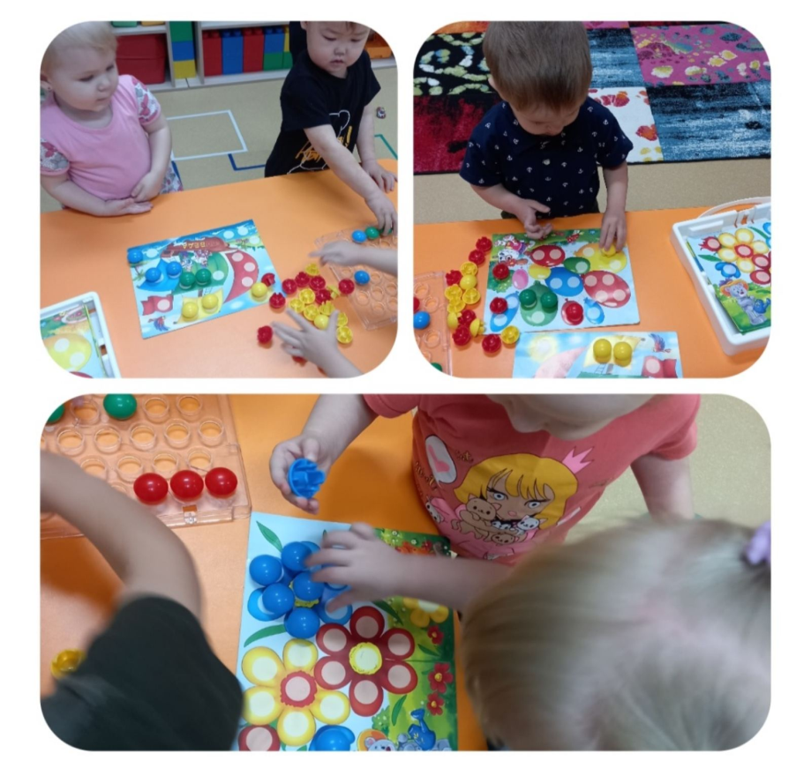 | 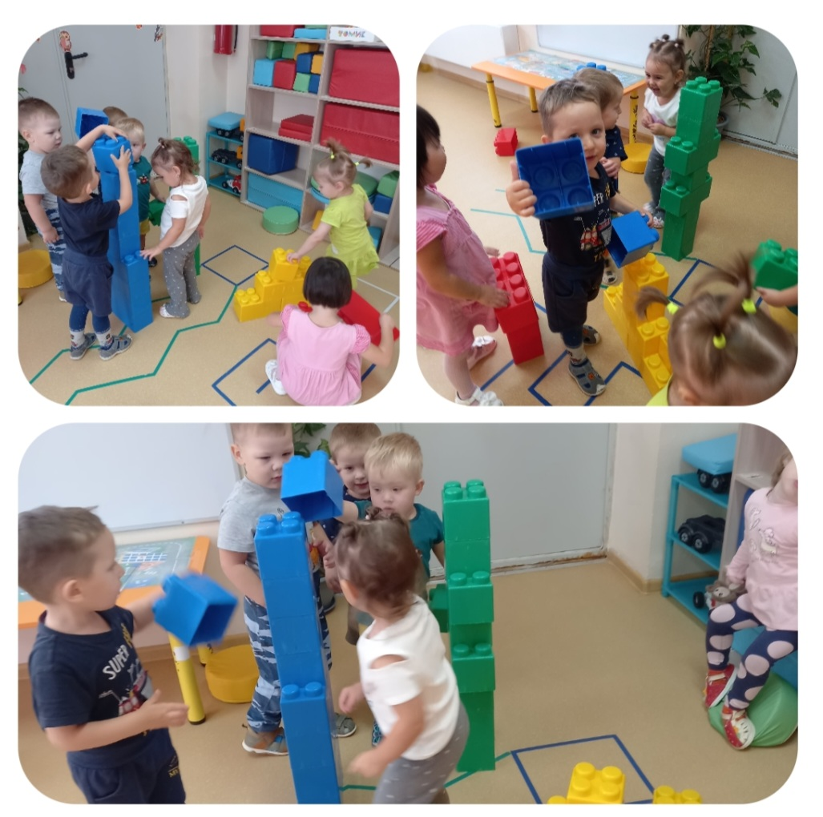
Разложи все по цветам

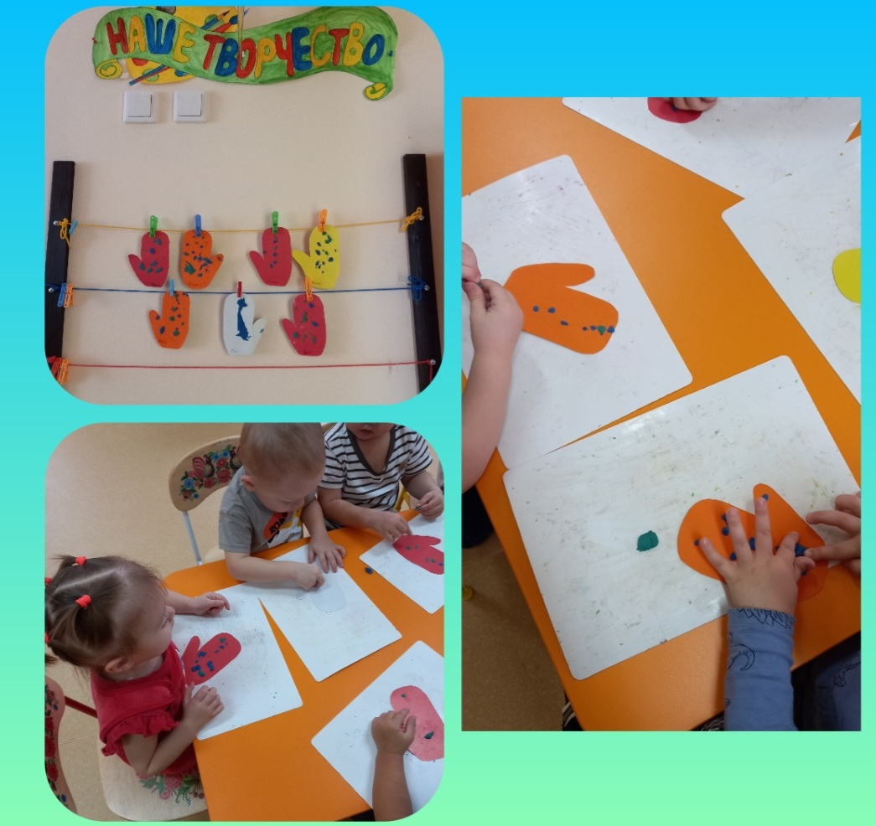 | Лепка «украшение для варежки»

Приложение 2
Тема: Повторение «Цветов»
Цель:
1. Создать условия для положительного эмоционального настроя детей;
2. Способствовать свободному проявлению детской активности;
3. Уточнить знания основных цветов (красный, желтый, синий).
Задача: Формировать грамматический строй речи: умение согласовывать прилагательное с существительным в роде и числе; Стимулировать познавательную активность детей, путем вовлечения их в разнообразные виды деятельности (мыслительная деятельность, игра, индивидуальная и групповая виды работ);Формировать умение соотносить предметы по размеру и цвету. Формировать словарь по теме (название цветов : красный, синий, желтый, оранжевый; величины: большая, маленькая);Развивать общую и мелкую моторику, память, зрительное внимание.
Оборудование и раздаточный материал:
Цветы красного, желтого, синего цветов и соответственно корзинки трех цветов;
Две бабочки разного цвета и размера;
Картинка с изображением ромашек и колокольчика;
Карточки на каждого ребенка с домиками и вырезанными цветами разных цветов.
Печенье –цветы на палочке, украшенные разноцветной глазурью.
Ход занятия:
До начала занятия на полу раскладывается зеленая ткань, на ней цветы (красные, желтые, синие) и три корзинки соответствующих цветов. На столах для каждого ребенка выкладывается карточки с цветными домиками, в центр стола ставятся корзиночки с разноцветными цветочками.
Воспитатель обращается к детям:
Говорит цветку цветок :
Подними-ка свой листок.
(Дети поднимают и опускают руки.)
Выйди на дорожку,
Да притопни ножкой.
(Дети шагают на месте, высоко поднимая колени.)
Да головкой покачай
Утром солнышко встречай.
(Вращение головой.)
Стебель наклони слегка —
Вот зарядка для цветка.
(Наклоны.)
А теперь росой умойся,
Отряхнись и успокойся.
(Встряхивания кистями рук.)
Наконец готовы все
День встречать во всей красе.
Садитесь на стульчики.
- Скажите, пожалуйста, что весной происходит в природе? (распускаются листочки на деревьях, вырастает травка).
- Какого цвета травка с листочками? (зеленого).
- А что еще распускается весной? Посмотрите на нашу полянку и скажите. (Цветы).
- Какого они цвета? (Красные, желтые, синие).
-Правильно. Молодцы ребята! Давайте с вами соберем цветочки в корзинки по цветам так, чтобы каждый цветочек оказался в своей корзинке.
В красную корзинку мы соберем красные цветочки, в желтую – желтые, а в синюю – синие.
Дидактическая игра: «Разложи цветочки по цветам»
- Молодцы, друзья! Хорошо справились, все старались, внимательно и быстро выполнили задание.
- Посмотрите, кто прилетел на наши корзинки с цветами? (бабочки).
Обучающая игра: «Сравни предметы»
- Давайте внимательно их рассмотрим, какие они красивые. Скажите ребята эти бабочки одинаковые? (нет). Чем они отличаются друг от друга? (Одна бабочка желтая, другая – синяя; одна большая – другая маленькая).
- А большая бабочка, какого цвета? (желтого).
- Какие вы внимательные, молодцы ребята! Бабочки порхают над цветочками, перелетая с цветка на цветок, а цветы могут летать как бабочки? (нет). Правильно не могут, но они тоже могут двигаться. Давайте с вами вспомним как. Приготовили ладошки
Пальчиковая игра: «Цветочки»
Наши красные цветочки
Распускают лепесточки.
Ветерок чуть дышит,
Лепестки колышет.
Наши красные цветочки
Закрывают лепесточки,
Головой качают,
Тихо засыпают.
Здорово, ребята! Все хорошо поработали, вспомнили, как цветочки распускаются.
Игра: «Четвертый лишний»
Посмотрите какие у нас распустились красивые цветочки. Найдите лишний. (синий колокольчик). Почему он лишний? (Все маленькие, один большой, все белые – один синий, все ромашки – один колокольчик).
Правильно, ребята, с этим заданием вы тоже справились хорошо!
А сейчас давайте пройдем за столы. Посмотрите, у каждого из вас на столе лежит карточка с разноцветными домиками, а в середине стола лежат разноцветные цветочки. Они все перепутались и не могут найти свой домик. Давайте мы с вами поможем цветочкам найти домики. Посмотрите как это сделаю я. Оранжевый цветочек я поселю в оранжевый домик, голубой – в голубой домик, а красный – в красный. (Так дети проделывают со всеми цветочками).
Молодцы, ребята! Все справились с заданием правильно, и бабочки, которые прилетели к нам, наблюдали за тем, как вы работали на занятии и остались очень довольны. Они приготовили вам сюрприз – вот такие разноцветные цветочки они хотят подарить вам.

Приложение 3
Стихи и песни
Краски  Краски сегодня ужасно устали:  Радугу в небе они рисовали.  Долго трудились над радугой краски,  Радуга вышла красивой, как в сказке.  Вся разноцветная – вот красота!  Ты полюбуйся, какие цвета!  В. Косовицкий  Цвет зелёный у листочка,  Подо мхом зелёным кочка,  И зелёные иголки  Целый год растут на ёлке.  М. Янушкевич  Зеленая травка, зеленый листок,  Зеленый кузнечик на кочку – прыг-скок!  Зеленая жаба, увидев его,  Сказала лишь: «Ам!», а потом – ничего  Л. Разумова  А огурчик и петрушка,  Травка, листики, лягушка,  У меня сомнений нет,  Любят лишь зелёный цвет.  Синий цвет у васильков  И ещё у синяков.  А у милой Вероники  Ротик синий от черники.  Разумова Л  Синий — это неба цвет  Дарит утром нам рассвет.  Дарит синие цветы,  Моря синего мечты. | Текст песни  Красный цвет, красный цвет —  Ярче и красивей нет.  Красный цвет, красный цвет —  Красным покрасим рассвет!  Зелёный цвет, зелёный цвет —  Лета жаркого привет.  Зелёный цвет, зелёный цвет —  Сочный огурчик в обед.  Жёлтый цвет, жёлтый цвет —  Одуванчиков букет.  Жёлтый цвет, жёлтый цвет —  Жёлтый лимонный рулет.  Синий цвет, синий цвет —  Волны друг за другом вслед.  Синий цвет, синий цвет —  Кит показал пируэт!  Чёрный цвет, чёрный цвет —  Буквы чёрные газет.  Чёрный цвет, чёрный цвет —  Котик забрался на плед.  Белый цвет, белый цвет —  В белый мех медведь одет.  Белый цвет, белый цвет —  Снег подметает сосед.

